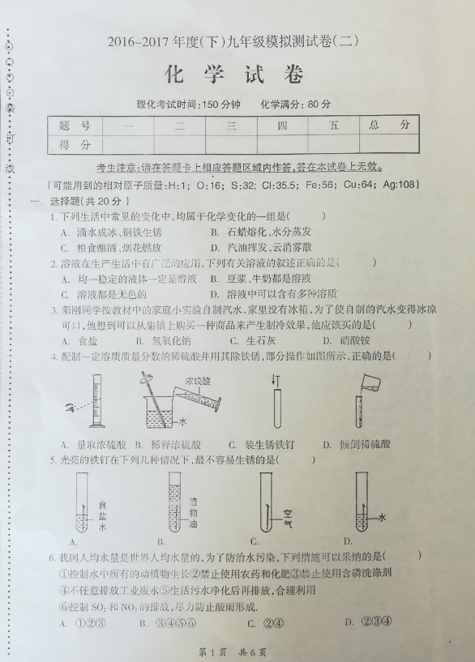
2017本溪市九年级中考二模化学试题
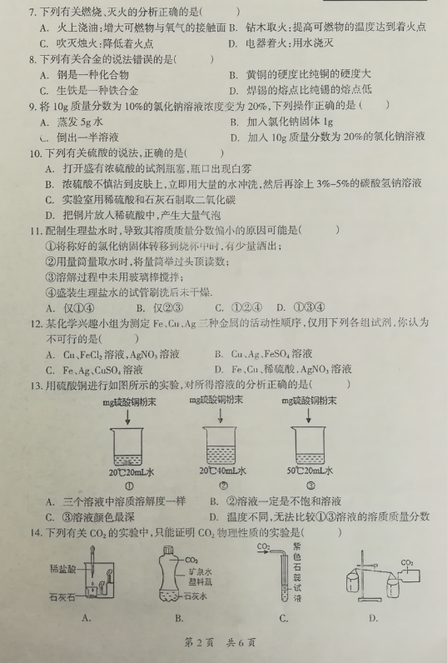
2017本溪市九年级中考二模化学试题
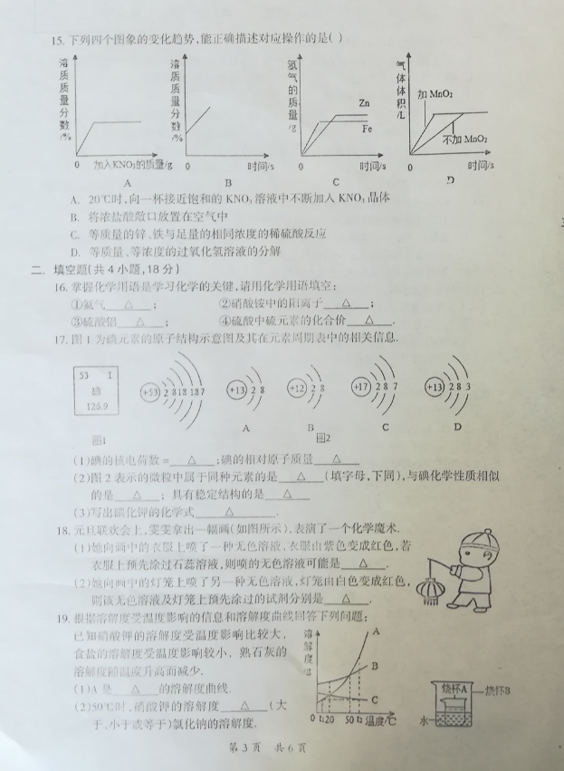
2017本溪市九年级中考二模化学试题
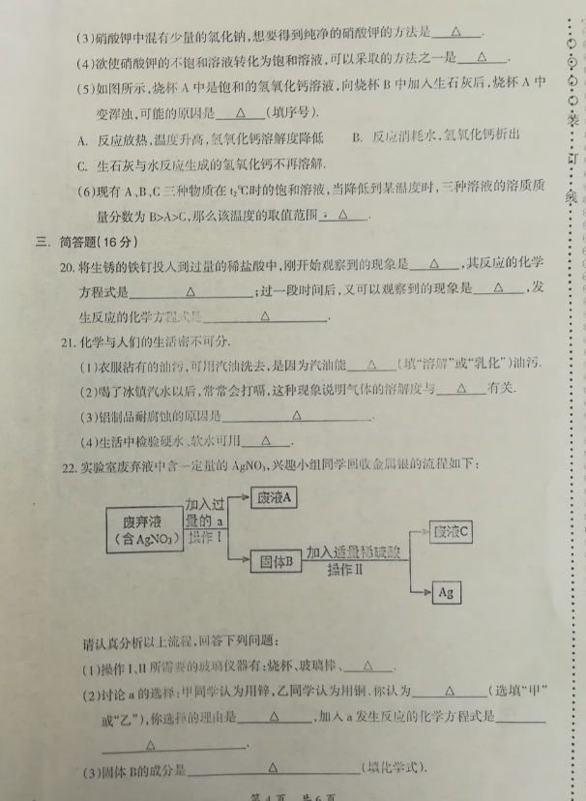
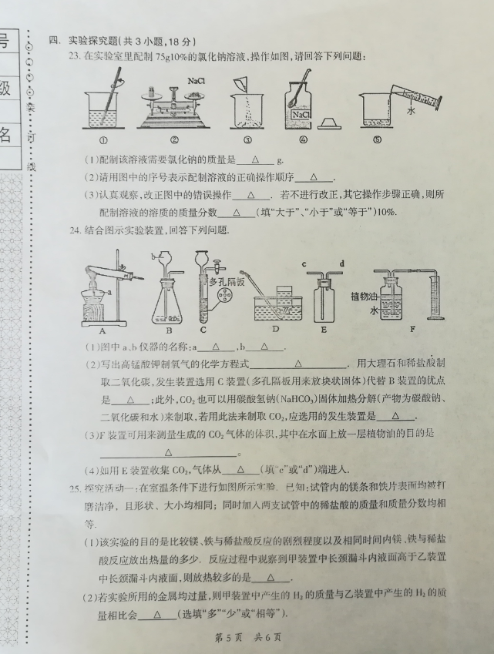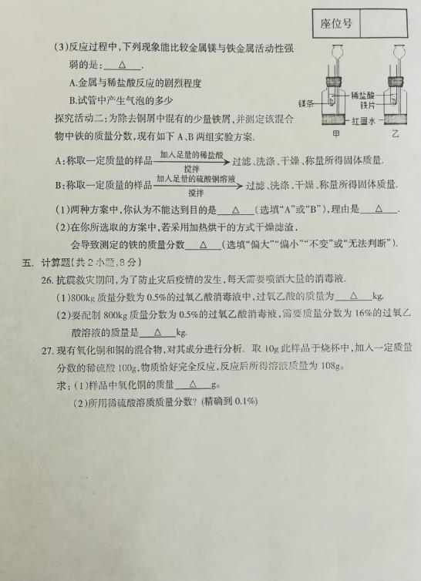
2017本溪市九年级中考二模化学试题
2017本溪市九年级中考二模化学试题参考答案与试题解析（方程式2分，计算题方程式1分）
一．选择题（共20分）
1． C 2． D 3． D 4．B  5．B
6． B 7． B 8． A 9．A 10．B
11． C 12．B 13． C 14．D 15．D
二．填空题（共18分） +6
16．①He ②NH4+ ③Al2(SO4)3 ④H2SO4
17．（1） 53 ; 126.9（2） A D ; C ； A B （3） KI
18．（1） 盐酸溶液或稀硫酸溶液或无色的酸性溶液 ．（合理即可）
（2） 氢氧化钠溶液、无色酚酞试液 ．（合理即可）
19．（2017本溪化学）（1）KNO3；（2）等于；（3）降温结晶；（4）降低温度（或增加溶质或蒸发溶剂）
（5）A．（6）大于t1℃ 小于50℃
三．简答题（16分）
20．（1）铁锈逐渐消失，溶液由无色变成黄色; （2） Fe2O3+6HCl=2FeCl3+3H2O ；（3）铁钉表面冒出气泡，溶液变为浅绿色(颜色可不描述); （4）Fe+2HCl=FeCl2+H2↑ ．
21．（1）溶解（2）温度
（3）铝与氧气反应生成致密的氧化铝薄膜，阻止铝的进一步氧化（4）肥皂水
22．（2017本溪化学）（1）漏斗；（2）甲；易与银分离（或锌在银中易被除去；或锌能与稀硫酸反应，铜不能），Zn+2AgNO3═2Ag+Zn（NO3）2； （3）Zn、Ag；
四．实验探究题（共18分）
23.（1）7.5；（2）④②③⑤①；（3）左盘放氯化钠，右盘放砝码；小于．
24．（1）酒精灯；长颈漏斗；（2）2KMnO4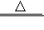K2MnO4+MnO2+O2↑;可以控制反应的发生与停止（合理即可）； A；（3）防止CO2溶于水、与水反应（合理即可）；（4）c．
25. 活动一：（1）镁；（2）相等；（3）A；
活动二：（1）B ； 理由：铁未被完全除尽或是生成的铜附着在固体表面阻止反应进行（方案不能达到目的原因是：反应可能不充分，而非反应前后质量差不能计算）（2）偏小
五．计算题（共8分）
26.（1） 4 kg．（2） 25 kg．
27.（2017本溪化学） （1）8g（2）CuO + H2SO4 === CuSO4 + H2O………………………..1分
80 98
8g x ……………………………..1分
80 ===== 98 ……………………………..1分
8g x
X=9.8g ………………………………..1分
9.8g
稀硫酸溶质质量分数=——————x100%=9.8% …………….1分 100g

